
《人工智能导论》课程项目
课 程 项 目 报 告

项 目 题 目：
所 在 学 院：计算机学院
项 目 组 长：
小 组 成 员：
开 题 时 间：2020年 月 日

一、引言

二、国内外研究现状

三、模型和算法

1.模型介绍
1.1 主要构成
Qlearning模型
主要构成：记录状态表QTable，预测函数 predict，奖赏函数 reward。
QTable： 记录环境中的每一个状态的分数，即Q值
predict： 输入环境状态， 输出基于当前QTable的最优解
Reward：输入环境反馈，修正QTable的值

1.2 模型流程
Qlearning是强化学习算法中value-based的算法。智能体每一次会基于当前环境情况，调用预测函数，从QTable中挑选出最优的状态执行。执行完毕后，环境会给智能体一个反馈，即奖赏。智能体会根据奖赏修正QTable，以便下一次做出更好的选择。

1.3 模型算法

初始化QTable
While(每一轮环境)
初始化当前状态s
While(到达新的状态)
从Qtable中选择出最优的行为a
执行行为a，获取状态s’, 获取回馈r
Q(s, a) = Q(s, a) + 𝛼[r + 𝛾maxQ(s’ , a’) – Q(s, a)]
s = s’
该轮结束，或者状态不可往下走
结束学习

参数说明
𝛾: 衰减值 对未来奖励的重视程度
𝛼: 学习率 对这次奖赏受影响的程度。
这是Qlearning的算法框架，很多时候需要根据具体的环境而进行修改。

2.环境介绍
2.1 组成元素
2.1.1 玩家：
可以往左，往右走。碰到可以跳跃的平台会往上跳，到达最高顶点后，会往下移动

2.1.2 踏板：
普通踏板：可以无限次的踩踏，可以跳跃

一次性踏板：只可以踩踏一次，踩踏后消失，可跳跃

陷阱踏板：踩踏一次会消失，且不可跳跃

2.1.3 弹簧
可踩踏，可跳跃，且跳跃提升的高度与普通踏板要更高。

2.1.4分数展示

玩家跳的越高，分数越高

2.2 游戏操作
根据键盘左右键位，操纵玩家左右移动。当玩家跌落到窗口的最低点时，则判断玩家死亡，结束该轮游戏并显示分数。
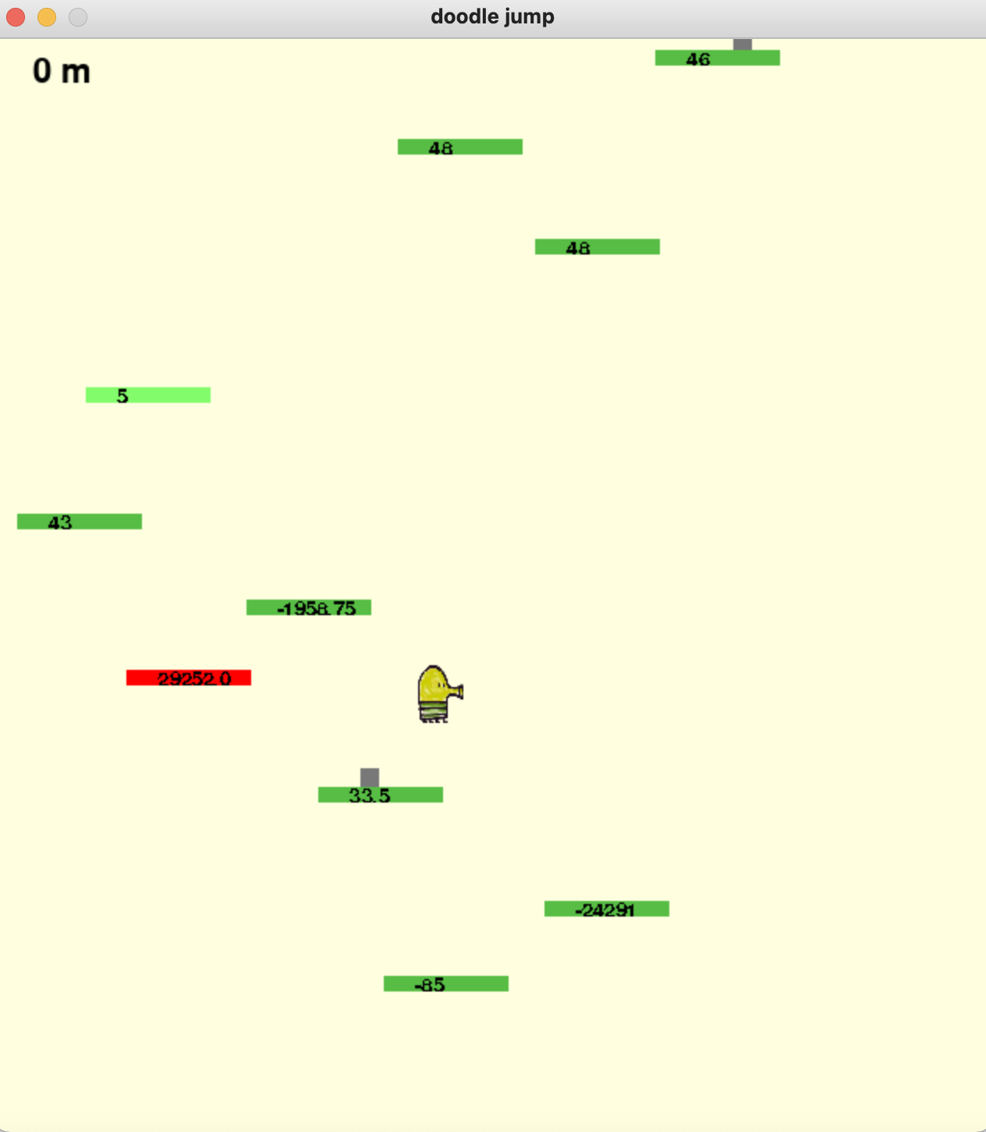
图1 游戏主界面

2.3 Qlearning可视化

2.3.1
踏板分数 每一个踏板都会对应有一个Q值.

2.3.2
红色踏板 当前智能体做出的选择

3.Qlearning具体引用
3.1 状态定义
我们选取游戏中三个比较重要的因素。
1. 平台种类
2. 平台离玩家y距离
3. 平台离玩家的x距离
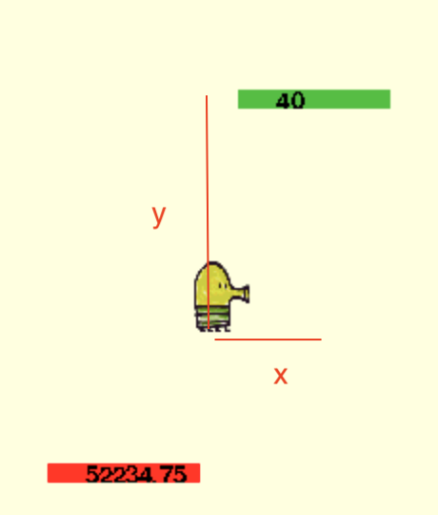
代码中，我们使用python的dict类型存储Qtable。初始化为空dict。若发现新的状态，则会将该状态分数设置为范围于[0, 100]的随机数。

3.2 预测函数 predict
获取平台的状态，并以此为参数输入到predict函数，predict会从Qtable中获取分数返回并记录住当前的状态。

3.3 奖赏反馈函数 reward
输入分数amount，修正上一个状态的分数。上一个状态的分数 += 学习率 * amount。同时，达到某些条件后，也会修改上一个状态的分数。防止智能体一直卡在同一个状态。

3.4 获取状态函数 get_states:
输入平台列表。遍历每一个平台p。
记录[ p的种类， 取整（（p的y轴 – 玩家y轴）/ yDivsion ）） ，绝对值和取整(p的x轴 – 玩家的x轴) / xDivsion ]

通过xDivsion和yDivison以及取整操作，简化状态空间。原因是，当玩家x轴或者y轴，离平台10像素或者5像素，差距并不大，所以可以视为同一状态。上述两个参数调的越小, 训练时间对应的会越长, 但智能体的反馈可能更好 (但好的程度估计会很小)

3.5 选择函数 decide
decide函数整合predict函数和reward函数。
输入：平台列表，玩家，当前游戏的分数，玩家上一次抵达的平台
1. 判断玩家是否死亡：
已经死亡，给与惩罚，惩罚分数为-500 * （1 + 当前分数 / 2000）。
2. 若到达的平台不是预测的平台：
若目标平台的高度要低于当前到达平台的高度：给予惩罚，惩罚分数为20分。当前到达的平台的高度比目标平台要高，说明选取的目标平台并不是很好的选择。
若不是：也给予惩罚，惩罚分数为10分。这样做是为防止智能体选取根本无法到达的平台，而一直原地跳跃。
很多时候，当玩家往目标平台移动时，途中可能会碰到其他踏板而跳跃。所以需要根据玩家真正碰到的平台进行反馈。
3. 对当前到达的平台进行反馈
获取当前到达的平台的状态。值得注意的是，不是当前玩家的状态和当前碰撞平台的状态，而是上一次做出预测时，当前碰撞平台的和那时玩家的状态。分数r = 当前分数 – 上一次分数 – 20
调用reward函数，传入r。
4. 更新平台状态
传入平台列表并输入到get_state函数，获取状态并记录。若平台离玩家太高，是不予考虑的。
5. 挑选目标平台
利用predict函数获取当前所有平台的分数，并挑选出分数最高的平台为目标平台。并将predict的上一个状态记录为目标平台与当前玩家的状态。
6. 特殊处理
由于弹簧并没有考虑到范围之内，且弹簧给与的反馈力度过大，会对Qtable有较大的干扰。所以弹簧只会预测而不会进行反馈。
3.5.1 更新目标平台的时间
我们并不是每时每刻都进行目标平台的预测，当玩家触碰到一个踏板后，才会执行预测函数。如果是每时每刻都执行预测，智能体会因为目标平台的切换速度过快而待在原地。

3.6 移动方向函数 direction
输入：玩家
根据玩家当前x轴与目标平台的x轴做出方向移动。若平台位于玩家的左侧，则往左移动，若位于右侧，则往右移动。

若玩家已经在平台范围之内，则会停止移动。该功能的实现是嵌入游戏主循环中实现。

四、实验结果分析

五、结论

六、参考文献

